

Semana 4
Consulta de Bases de Datos

Instrucciones Específicas

Descripción de la actividad
En esta cuarta semana, realizarás una actividad formativa en pareja con encargo llamada "Desarrollando JOINS en las tablas”, donde a partir de un caso planteado deberás proponer una consulta como solución a los requerimientos de un caso, aplicando funciones simples y agrupadas y JOINS entre las tablas.

Instrucciones específicas
Para llevar a cabo la actividad formativa de la semana, considera las siguientes indicaciones:
- Utilizando SQL Developer, conéctate a la base de datos como usuario SYS o SYSTEM y ejecuta el script PRY2205_Exp2_S4_Script_crea_usuario.sql que crea el usuario PRY2205_S4. Si estás utilizando Oracle Cloud, realiza este paso como usuario ADMIN.
- Crea una nueva conexión a la base de datos llamada PRY2205_ACTIVIDAD_S4, con el usuario creado en el punto anterior.
- Conectado con el usuario PRY2205_S4, ejecuta el script PRY2205_Exp2_S4_CreaEsquemaPoblado.sql que crea y pobla las tablas necesarias para el encargo.
- Los casos están planteados sobre el Modelo que se adjunta como Anexo, disponible en los documentos descargables. Ahí encontrarás el script a ejecutar para construir las soluciones de los requerimientos de información planteados en cada caso.
- Se debe trabajar con los valores REDONDEADOS a enteros sin decimales cuando sea necesario.
- La información se debe visualizar en el mismo formato que se muestra en los ejemplos (alineamiento, formatos de números, mayúsculas, minúsculas, fechas, etc.).
- El proceso debe ser capaz de obtener la información en forma paramétrica. Esto significa que, si se usan fechas, se deben usar las funciones adecuadas para obtener las fechas necesarias y NO INGRESAR FECHAS FIJAS.

Importante
Los resultados que se proporcionan en cada caso son referenciales para que puedas ver el formato en el cual se requiere la información y corresponden a un ejemplo que el script puede generar en cada caso.

Ahora que ya conoces estos detalles, procederemos a presentarte el caso que deberás desarrollar:
Contexto caso:
Con más de 25 años en el mercado chileno, Conciertos Chile S.A. se ha consolidado como líder en la organización y venta de entradas para eventos masivos, desde recitales de artistas internacionales hasta festivales culturales locales. Fundada en 1998 en Santiago, la empresa surgió con la misión de democratizar el acceso a experiencias culturales, combinando un modelo de venta física con una plataforma digital pionera en Latinoamérica. Su crecimiento se sustenta en una red de trabajadores especializados, desde vendedores hasta gestores logísticos, quienes operan bajo distintos regímenes contractuales (planta, honorarios, plazo fijo). La digitalización de la venta de tickets en 2010 marcó un hito, permitiendo expandirse a 40 comunas del país y acumular un registro histórico de más de 2 millones de transacciones anuales.
Conciertos Chile S.A. destaca por su compromiso con el bienestar laboral, ofreciendo bonificaciones escalables según antigüedad, desempeño en ventas y condiciones personales (cargas familiares, estado civil). Los trabajadores acceden a planes de salud a través de ISAPRES aliadas (como Fonasa, Banmédica) y AFP con descuentos preferenciales, lo que refleja su política de responsabilidad social interna. Además, el programa Bono Cultura premia a quienes superan metas de ventas con ingresos extras basados en comisiones por ticket vendido.

La empresa enfrenta el reto de optimizar su sistema de cálculo de bonos y comisiones, ya que factores como la antigüedad, el tipo de contrato, la ciudad de operación y el sistema de salud elegido generan complejidades al momento de asignar beneficios. Por ejemplo, determinar si un vendedor en La Florida con 15 años en la empresa y tres cargas familiares merece un bono mayor que otro en Providencia con menor antigüedad, pero mejores ventas.
Ahora que has estudiado el caso, tendrás que realizar los siguientes pasos:

Paso 1: Creación y poblado de tablas del Modelo Relacional
Para la realización de este paso, observa la Figura 1 a través del siguiente enlace:
https://ava.duoc.cl/bbcswebdav/xid-9334309_1
Figura 1
Modelo Relacional de la base de datos de trabajadores
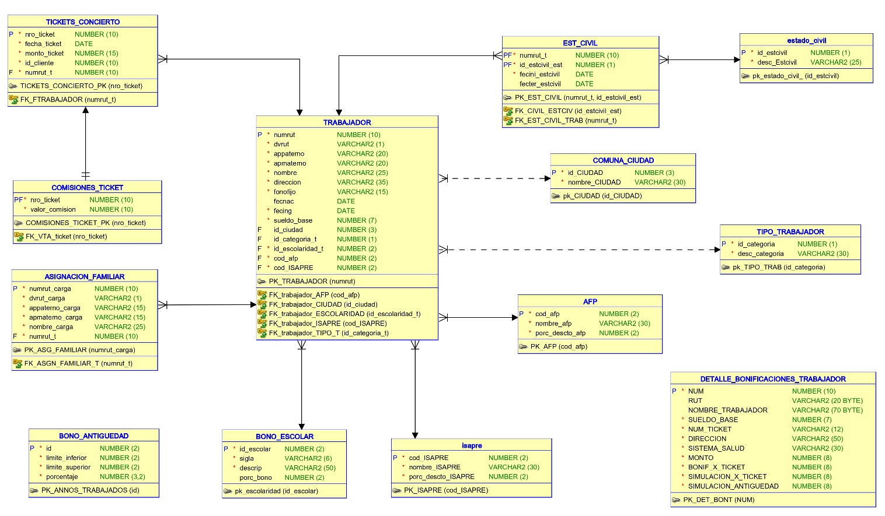
Nota. Este modelo muestra las relaciones entre las tablas de trabajadores, tipos de trabajadores, las cotizaciones previsionales, bonos, tickets de conciertos y ubicaciones geográficas en una base de datos relacional. Oracle. (2024). SQL Developer (24.3). [Software]. https://www.oracle.com/cl/database/sqldeveloper/technologies/download/
Paso 2: Casos
A continuación, se detallan los casos que debes completar:
Caso 1: Listado de Trabajadores
Especificación de Requerimientos o reglas
Conciertos Chile, requiere listar información específica de los trabajadores de forma ordenada y respetando las normas de visualización.
Es importante destacar que solo serán listados todos aquellos trabajadores cuyo sueldos base esté entre un margen de $650.000 y $3.000.000.
Figura 2
Listado de Trabajadores
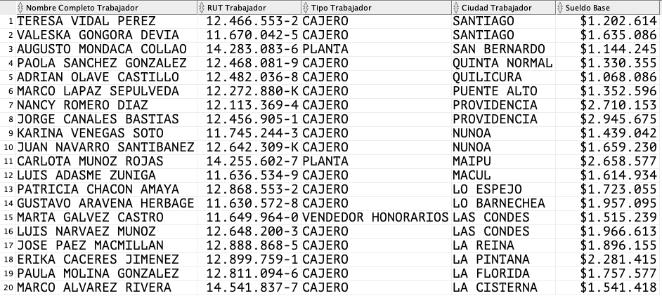
Nota. Ejemplo de Listado de Trabajadores. Oracle. (2024). SQL Developer (24.3). [Software]. https://www.oracle.com/cl/database/sqldeveloper/technologies/download/
Requerimientos para la construcción
A partir de lo expuesto anteriormente, construye la sentencia SQL considerando los siguientes requerimientos:
- Debes considerar los alias de cada columna.
- Se deben respetar los formatos de cada columna de la Figura 2.
- La información debe ordenarse por nombre de ciudad de forma descendente y sueldo base del trabajador ascendentemente.
- La sentencia SQL deberá contener:
  - Funciones SQL de una fila: caracteres, numéricas, manejo de nulos, condicionales y/o conversión.
  - Restricción de datos.
  - Cláusula de ordenamiento.
  - Joins de tablas.
- No aplica el uso de la cláusula WITH.

Caso 2: Listado Cajeros
Especificación de Requerimientos o reglas
Con la finalidad de implementar un registro bitácora por trabajador que haya vendido tickets, se tendrá que listar a todos los trabajadores que tengan rol de CAJERO, mostrando:
- Cantidad de tickets vendidos
- Total vendido entre los tickets
- Comisión total que estos tengan.
- Nombre de la comuna del trabajador
Es importante destacar que Conciertos Chile solo requiere información de la suma de los montos de los tickets sea superior a $50.000.
Figura 3
Listado de Cajeros
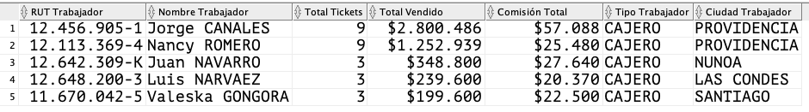
Nota. Listado de Cajeros y sus totales sobre tickets vendidos. Oracle. (2024). SQL Developer (24.3). [Software]. https://www.oracle.com/cl/database/sqldeveloper/technologies/download/

Requerimientos para la construcción
A partir de lo expuesto anteriormente, construye la sentencia SQL considerando los siguientes requerimientos:
- Debes considerar los alias de cada columna.
- Se deben respetar los formatos de cada columna de la Figura 3.
- La información debe ordenarse por el total vendido de forma descendiente.
- La sentencia SQL deberá contener:
  - Funciones SQL de una fila: caracteres, numéricas, manejo de nulos, condicionales y/o conversión.
  - Restricción de datos.
  - Cláusula de ordenamiento.
  - Joins de tablas.
  - Funciones de grupos.
  - Grupos de datos y restricción de grupos de datos.
- No aplica el uso de la cláusula WITH.
Caso 3: Listado de Bonificaciones
Especificación de Requerimientos o reglas
Uno de los principales módulos que se implementará por el cliente requiere información precisa. Es necesario saber el año de ingreso de cada trabajador para saber su antigüedad, si este tiene asignación familiar a través de las cargas familiares, además si pertenece a ISAPRE o si es FONASA.
Si es FONASA el bono subirá un 1% en base a su sueldo. Si no es FONASA no se asignará bono extra.
El bono por años de antigüedad se asignará a todo trabajador y se calcula de la siguiente forma: con 10 o menos años trabajados se asignará un 10% de su sueldo, y los que tengan 11 o más años trabajados se le asignará un bono del 15% de su sueldo.
El reporte solo debe considerar aquellos trabajadores que no tenga fecha de término del estado civil o que la fecha de término del estado civil termine posterior a la fecha de ejecución del reporte.
Figura 4
Listado Bonificaciones
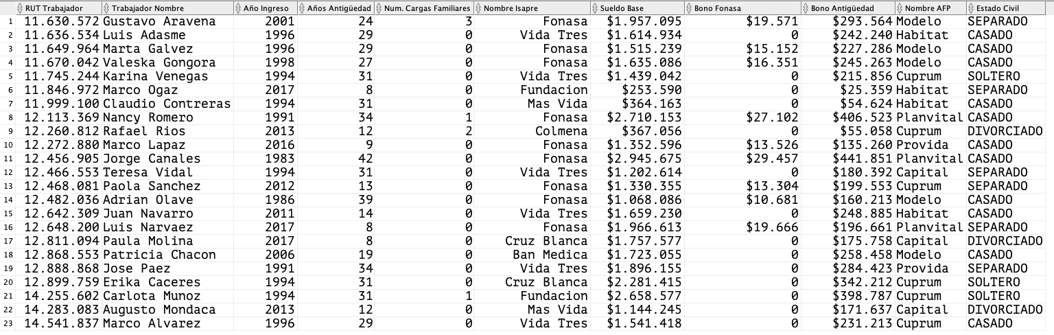
Nota. Listado Bonificaciones. Oracle. (2024). SQL Developer (v24.3). [Software]. https://www.oracle.com/cl/database/sqldeveloper/technologies/download/

Requerimientos para la construcción
A partir de lo expuesto anteriormente, construye la sentencia SQL considerando los siguientes requerimientos:
- Debes considerar los alias de cada columna.
- Se deben respetar los formatos de cada columna de la Figura 4.
- La información debe ordenarse por rut de forma ascendiente.
- La sentencia SQL deberá contener:
  - Funciones SQL de una fila: caracteres, numéricas, fecha, manejo de nulos, condicionales y/o conversión.
  - Restricción de datos.
  - Cláusulas de ordenamiento.
  - Joins de tablas.
  - Grupos de datos.
- No aplica el uso de la cláusula WITH.

Paso 3: Para realizar el ejercicio, tendrás que utilizar la herramienta Oracle SQL Developer, disponible para descarga a través del siguiente enlace:
https://www.oracle.com/cl/database/sqldeveloper/

Paso 4: Cuando tengas lista tu solución, deberás guardar el script en un archivo .SQL:
Figura 5
Ejemplo Script (SQL)
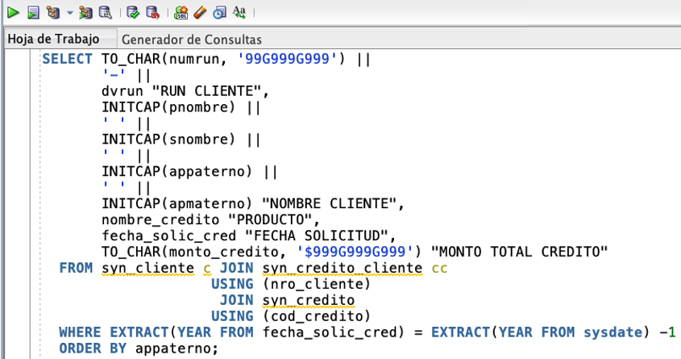
Nota. La imagen muestra un ejemplo genérico de script SQL formateado y ordenado. Oracle. (s.f.). SQL Developer. https://www.oracle.com/cl/database/sqldeveloper/

Para ello, tendrás que hacer clic en la opción “Guardar como” del menú “Archivo”, lo que desplegará el submenú que se ilustra en la siguiente imagen y seleccionar Tipo de Archivo “Script SQL (*.sql)”:
Figura 6
Cómo guardar script en un archivo .sql
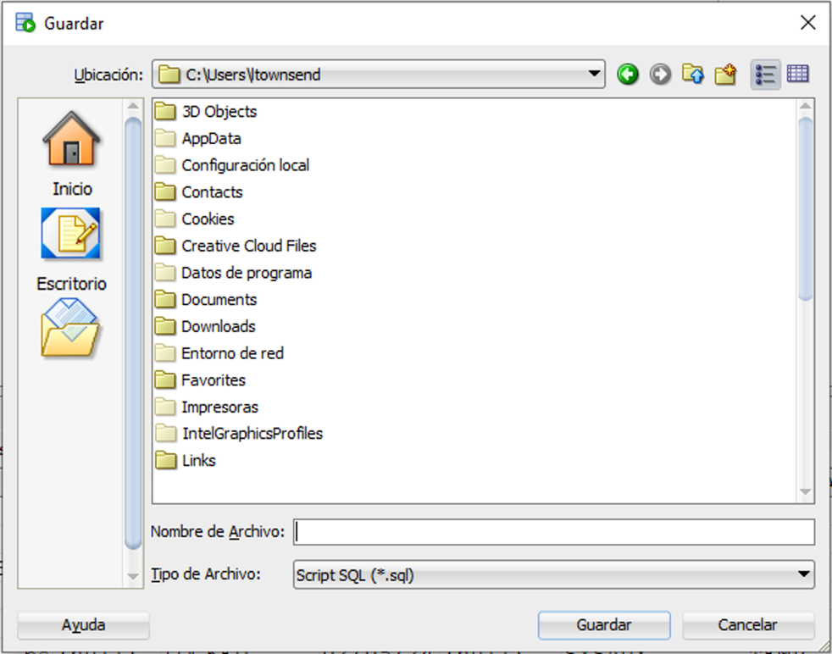
Nota. Ejemplo de script guardado como archivo .sql. Oracle. (s.f.). Oracle SQL Developer [Software]. Oracle. https://www.oracle.com/database/sqldeveloper/technologies/download/

Figura 7
Ejemplo de script .sql generado con SQL Developer
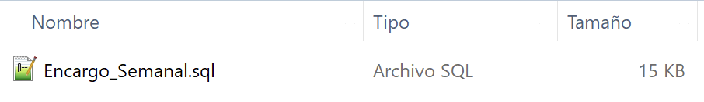

Paso 5: El archivo .SQL descargado desde SQL Developer deberás subirlo al repositorio GitHub (sin comprimir). Si no has creado tu cuenta aún, puedes hacerlo a través del siguiente enlace:
https://github.com/
Figura 8
Repositorio en GitHub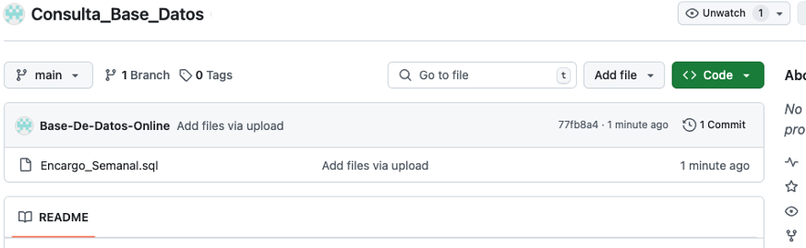
Nota. Ejemplo genérico de archivos cargados en el repositorio GitHub. GitHub (s.f.). GitHub. https://github.com/

Paso 6: Una vez cargados los archivos, desde el repositorio, deberás generar un enlace de tu proyecto:
Figura 9
Enlace de proyecto GitHub 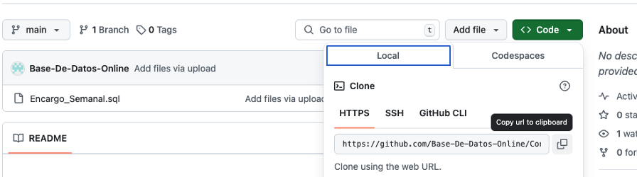
Nota. Ejemplo genérico de donde se extrae un enlace en GitHub. GitHub (s.f.). GitHub. https://github.com/
Paso 7: Finalmente, deberás subir al AVA el archivo .SQL sin comprimir y el enlace de tu repositorio GitHub en la sección “Entrega”.
Figura 10
Visualización de entrega en el AVA
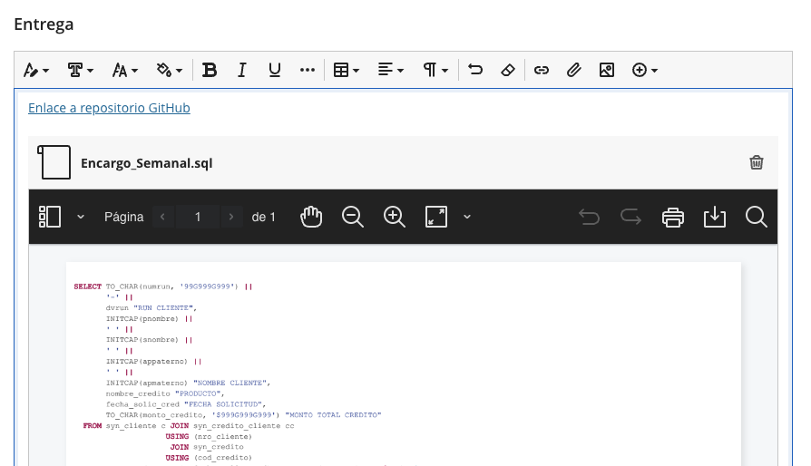



Reservados todos los derechos Fundación Instituto Profesional Duoc UC. No se permite copiar, reproducir, reeditar, descargar, publicar, emitir, difundir, de forma total o parcial la presente obra, ni su incorporación a un sistema informático, ni su transmisión en cualquier forma o por cualquier medio (electrónico, mecánico, fotocopia, grabación u otros) sin autorización previa y por escrito de Fundación Instituto Profesional Duoc UC La infracción de dichos derechos puede constituir un delito contra la propiedad intelectual.

